弋順蘭｜台灣屈臣氏個人用品商店股份有限公司 董事總經
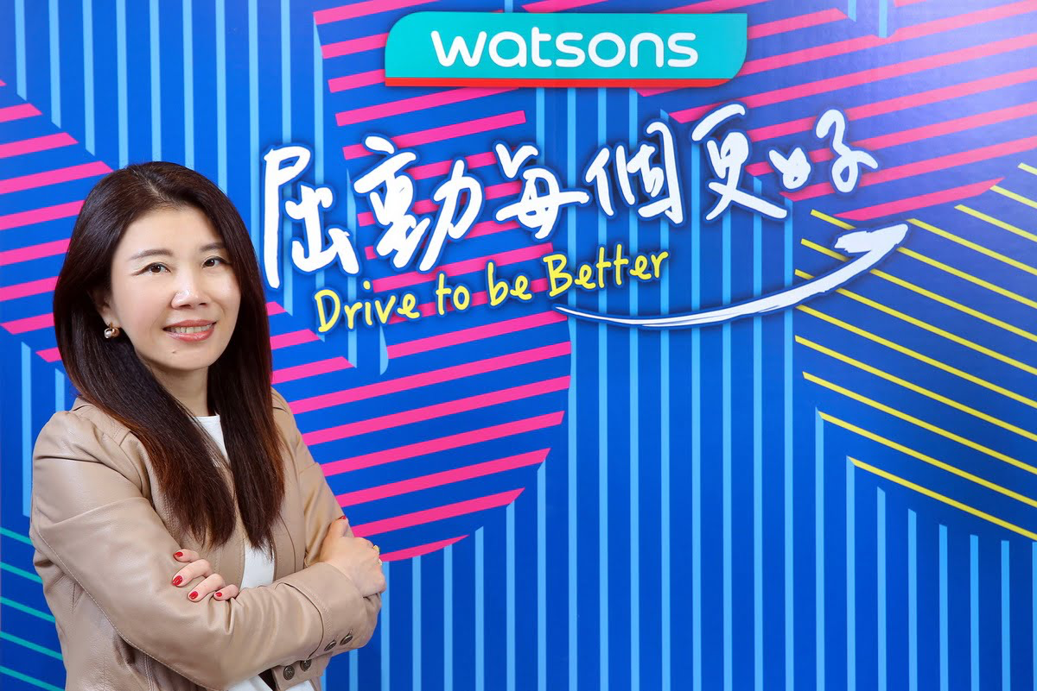
經歷
台灣屈臣氏個人用品商店股份有限公司 董事總經理 (2018.06–迄今)
總經理 (2017.01–2018.05)
首席營運長 (2016.02–2016.12)
商品管銷部總監 (2013.12–2016.01)
商品管銷部處長 (2007.10–2013.11)
著作或名言觀點
•我們希望消費者來到屈臣氏，各種不同的需求與立場都可以被擁抱。——2021.10.21 女人迷專訪
•虛實通路整合已經是零售通路的顯學。——2021.03.25 數位時代報導
•挑戰自己，永遠要想下一步的行動！——2017.10.19 商業週刊
網路文章報導
數位時代：松本清、寶雅來勢洶洶！屈臣氏用健康門市、虛擬二樓迎戰，如何保住龍頭地位？
女人迷：不分異同，為愛站出來：專訪聯合利華董事總經理何盈德、屈臣氏董事總經理弋順蘭
動腦：屈臣氏「屈動每個更好 Drive to be Better」品牌煥新計畫
中華日報：屈臣氏永續計畫不停歇 力邀民眾用行動響應
影片網址
屈臣氏幸福滿滿——2019年1111人力銀行幸福企業服務業頒獎典禮
其他補充資料
- 屈臣氏集團與屈臣氏藥妝店簡介：屈臣氏集團於1841年在香港創立，旗下有12個零售品牌，為目前全球最大國際保健美容零售業，並開創O+O(線上與線下)的零售經營方式，目前有超過16,400家實體店面與線上商店。1987年進駐台灣，目前總店數超過580家。主要販售三大商品種類：美麗、健康、個人用品，店內有專業藥師及美容顧問與貼心熱情的服務人員，提供方便、齊全且專業的藥妝商品選擇。
- 品牌願景：屈臣氏集團旗下品牌均強調社會願景，積極建設更美好世界。致力與顧客、員工和供應商保持緊密連繫，攜手讓世界變得更快樂、健康和美好。
- 品牌社會企業責任：社區關懷、生態環境、關顧員工、顧客關係。
資料來源：屈臣氏集團官網(2022) 台灣屈臣氏官網(2022)

